Dal 22 novembre

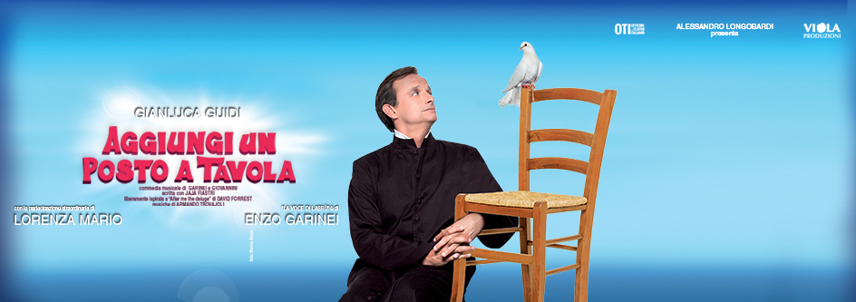
dal 19 dicembre al 6 gennaio 2020
Aggiungi un posto a tavola

Commedia musicale di Garinei e Giovannini Scritta con Jaja Fiastri Musiche di Armando Trovajoli coreografie Gino Landi Direttore Musicale: Maurizio Abeni scenografie Gabriele Moreschi
Con Gianluca Guidi La “voce di lassù” è di Enzo Garinei Regia di Gianluca Guidi

Oltre 160 mila spettatori e ben 150 repliche in giro per l’Italia portano Alessandro Longobardi a proseguire il tour di AGGIUNGI UN POSTO A TAVOLA per il terzo anno consecutivo. Una tra le più amate commedie musicali italiane, di Pietro Garinei e Sandro Giovannini.
Un successo storico senza precedenti, con centinaia di migliaia di spettatori entusiasti, affermatosi anche sulla scena internazionale con oltre 30 edizioni e circa 15 milioni di spettatori, in Inghilterra, Austria, Cecoslovacchia, Portogallo, Spagna, , Cile, Brasile, Venezuela, Finlandia. Torna nuovamente al Teatro Brancaccio dal 19 dicembre 2019.
Nel cast artistico Gianluca Guidi, erede legittimo del padre Johnny Dorelli protagonista della prima edizione, si conferma nel ruolo di Don Silvestro, come nell’edizione del 2009. Enzo Garinei dopo ben 500 repliche come sindaco Crispino, è “La voce di Lassù”. Il ruolo del sindaco Crispino è interpretato da Marco Simeoli, che nella quinta edizione aveva già recitato a fianco di Gianluca Guidi nel ruolo di Toto, oggi affidato a Piero Di Blasio. Nel ruolo di Clementina, la figlia del sindaco, si conferma una strepitosa e frizzante Camilla Nigro, mentre Ortensia, moglie di Crispino, è magistralmente interpretata da Francesca Nunzi. La novità di questo terzo anno è la partecipazione straordinaria di Lorenza Mario nel ruolo di Consolazione, donna di facili costumi. Un ensemble composto da 17 artisti, cantanti, ballerini completa il cast.
PREZZI E RIDUZIONI

SETTORE |  | Ridotto C –  Gruppi | Ridotto B- Gruppi | Ridotto A- SINGOLI CRAL | Intero
Poltronissima Gold Vip |  | 100,00 euro | 100,00 euro | 100,00 euro | 100,00 euro
Poltronissima Gold |  | 45,50 euro | 52,00 euro | 58,50 euro | 65,00 euro
Poltronissima A |  | 38,50 euro | 44,00 euro | 49,50 euro | 55,00 euro
Poltronissima B |  | 31,00 euro | 36,00 euro | 40,50 euro | 45,00 euro
Poltrona A/ I° Balc. A |  | 27,00 euro | 31,00 euro | 35,00 euro | 39,00 euro
Poltrona B/ II° Balc.B* |  | 20,50 euro | 23,00 euro | 26,00 euro | 29,00 euro

Il ridotto Tessere è valido sempre per tutti i membri dei cral che hanno un accordo con il teatro e si presentano singolarmente con tessera in cassa. È valido per le agenzie di viaggio e i cral che formano un gruppo (minimo 20 persone) di sabato e domenica pomeriggio.
Il ridotto B Gruppi è valido per tutti i cral, le scuole di danza, le agenzie di viaggio che formano un gruppo (minimo 20 persone) nelle repliche serali.
Il ridotto C Gruppi, pari al 30%, verrà applicato, ove possibile, in date infrasettimanali scelte da calendario a gruppi particolarmente numerosi in accordo con il teatro.
*L’apertura delle Balconate sarà a discrezione del teatro in funzione di motivazioni tecniche e organizzative.

INFO E PRENOTAZIONI: Ufficio Gruppi - Silvia Poerio tel. 06 80687232 comunicazione@teatrobrancaccio.it

